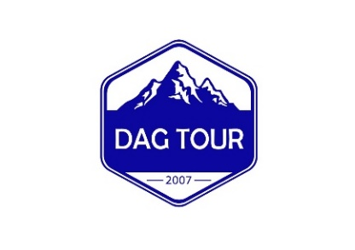
Заявка на участие в рекламном туре
Туроператор Даг Тур (РТО 022271)
г.Дербент, ул. Ленина д.43
+7 928 830 01 66
Условия участия на рекламный тур:
- Необходимо заполнить анкету
- Прикрепить к заявке отсканированный трудовой договор и визитку участника
- Не более 2-х участников на рекламный тур от одного турагентства
- Наличие заключенного агентского договора с туроператором Даг Тур
ФИО
Название компании
Сайт Компании
Ссылка на соцсети компании
ИНН компании
Email компании
Телефон компании
Ваш номер телефона
Адрес компании
- Заявку отправлять на почту: marketingdep.dag-tour@mail.ru

